Rotor Flettner - Ứng dụng trong ngành hàng hải
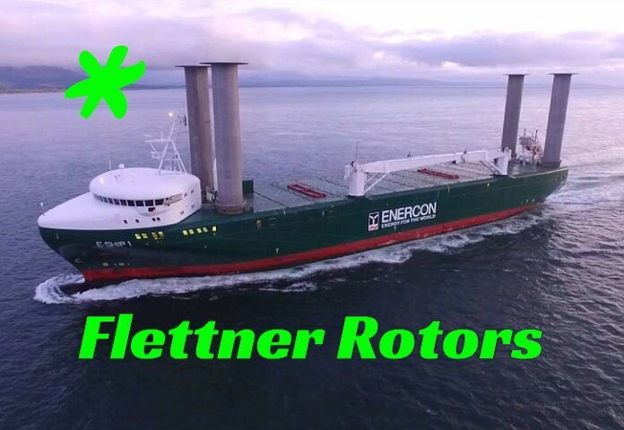
Rotor Flettner là những xi lanh thẳng đứng quay và tạo lực nâng do hiệu ứng Magnus khi gió thổi qua chúng. Rotor Flettner phải được truyền động cơ học để tạo lực nâng và lực đẩy, và khả năng cơ động bị hạn chế bởi tốc độ và hướng gió. Khi hoạt động ở trên tàu, lực tạo ra sẽ biến thành lực đẩy. Ở trên tàu, hệ thống đẩy rotor như vậy thường được gọi là rotor Flettner theo tên của nhà sáng chế người Đức, người đầu tiên lắp đặt hệ thống như vậy ở trên tàu vào đầu những năm 1920. Rotor Flettner có thể giảm mức tiêu thụ năng lượng của tàu, nhưng chúng không thể được sử dụng làm hệ thống đẩy chính.

Anton Flettner
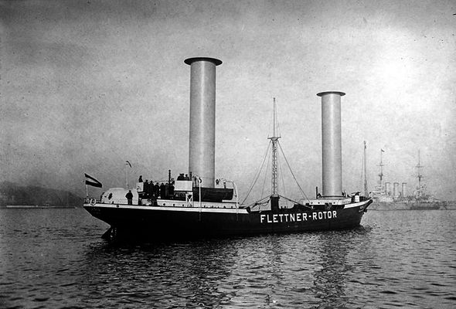
Tàu Buckau sử dụng Flettner

Khả năng áp dụng và giả định
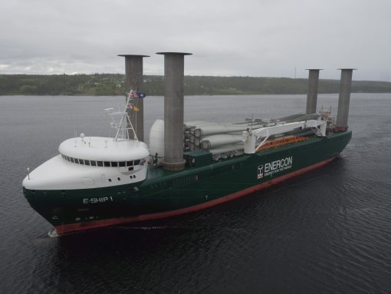
Rotor Flettner là hệ thống đẩy hỗ trợ có thể lắp thêm trên các tàu hiện có, chủ yếu dành cho các tàu và tuyến hoạt động được hưởng lợi nhiều nhất từ ​​hệ thống đẩy hỗ trợ bằng gió. Các xi lanh quay tạo ra lực đẩy có thể sử dụng cho các tàu có đủ bề mặt boong trống và điều quan trọng là không có vật cản nào cản trở khả năng tiếp cận gió một cách tự do. Các xi lanh quay tạo lực đẩy phù hợp với nhiều phân khúc tàu; ví dụ, tàu chở dầu, một số tàu chở hàng rời mà rotor không cản trở không gian cần thiết để bốc dỡ hàng, tàu chở hàng tổng hợp và một số tàu RoRo. Tàu container có thể được đánh giá để thiết kế với rotor nâng hạ được để lắp phía trên hàng hóa container. Cần phải tính đến giới hạn chiều tĩnh không trên tuyến hoạt động của tàu.
Các xi lanh quay chủ yếu tạo ra lực ở mặt phẳng ngang, về phía trước và sang hai bên. Để đảm bảo các đặc tính đi biển của tàu vẫn tốt, tàu phải được chuẩn bị và lên kế hoạch vì dao động lắc sẽ ảnh hưởng đến độ ổn định và sức bền của chân trụ và cần phải được hỗ trợ đúng cách vì nó phải chịu ứng suất cao.
Nguyên lý rotor Flettner nói chung hoạt động trong gió thổi ngang và phụ thuộc vào gió và tốc độ tàu. Do đó, hiệu quả của rotor phụ thuộc vào tuyến đường thương mại và điều kiện thời tiết.
Chi phí lắp đặt
Giá thành cho một rotor Flettner là từ 400.000 đến 950.000 đô la Mỹ (USD) tùy thuộc vào kiểu (kích thước) của rotor.
Tổng giá thành của một chuyến giao hàng thông thường với nhiều cột rotor trong khoảng từ 1.000.000 đến 3.000.000 đô la Mỹ (USD).
Tiềm năng giảm chi phí nhiên liệu
Tiềm năng giảm chi phí nhiên liệu khi lắp đặt rotor Flettner là từ 3% đến 15% mức tiêu thụ nhiên liệu của máy chính tùy thuộc vào kích thước tàu, phân khúc, lịch trình hoạt động và khu vực thương mại. Một số báo cáo đã báo cáo mức giảm lên tới 35%, nhưng đối với tiềm năng giảm nói chung, con số này được cho là cao.
Xem video tại https://youtu.be/BPeSf69haQA
---------------------------------------------------

